DERIVE
12
INFERENCIA ESTADÍSTICA.
ESTIMACIÓN DE LA MEDIA

12.1 DISTRIBUCIÓN NORMAL

cálculo de probabilidades en n (0, 1)

derive proporciona la función NORMAL(x) para hallar la probabilidad P[z < x] en una distribución normal N(0, 1). Se trata de la integral o área bajo la curva correspondiente entre –∞ y x. Utilízala para hallar las siguientes probabilidades en N(0, 1):

P[z < 0] P[z < 1] P[z > 1]

P[0 < z < 1] P[1 < z < 2] P[–2 < z < −1]

P[−1 < z < 1] P[−1 < z < 2] P[z > −1]

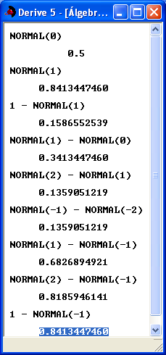

Utiliza en vez de para obtener el resultado decimal aproximado.

Define otras funciones:

NORMAL0(x):=NORMAL(x)-0.5 para hallar P[0 < z < x] en una N(0, 1).

NORMALC(x):=1-NORMAL(x) para hallar P[z > x] (probabilidad complementaria).

NORMALXY(x,y):=NORMAL(y)-NORMAL(x) para hallar P[x < z < y].

Aplícalas al cálculo de P[0 < z < 1], P[z > 1] y P[1 < z < 2]. ¿Coinciden los resultados con los obtenidos anteriormente?

Para visualizar el área a la que corresponde el valor que hemos obtenido introduce la función FN(x) :=1/√(2π)ê^(-x^2/2) y, a continuación, [FN(x),x=1,x=2]. Representa la expresión anterior con .

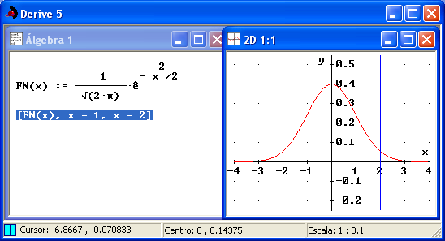

Practica

- Comprueba los ejercicios de las páginas 276 y 277 del libro.

cálculo de probabilidades en n (m, s)

La función NORMAL(x, m, s) de derive halla la probabilidad P[z < x] en una distribución normal N(m, s). Se trata de la integral o área bajo la curva correspondiente entre −∞ y x. Utilízala para hallar las siguientes probabilidades:

- P[x < 3], P[x > 12], P[5 < x < 8], en una N(6, 4).

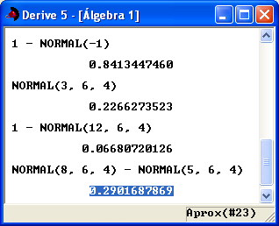

- P[x < 173], P[x > 180,5], P[174 < x < 180,5], P[161 < x < 180,5],
P[161 < x < 170], en una N(173, 6).

- Define una función NORMALMS(x, m, s):=NORMAL((x-m)/s). Comprueba su funcionamiento con P[x < 3] en una N(6, 4) y P[x < 173] en una N(173, 6) hallados anteriormente.

- Comprueba y resuelve los ejercicios de la página 278 del libro.

12.2 INTERVALOS CARACTERÍSTICOS

Dada una probabilidad, p, vamos a calcular k de forma que la probabilidad de que x se encuentre en el intervalo (–k, k) sea p, suponiendo que x sigue una N(0, 1). Supongamos p = 0,9. Con derive podríamos introducir una ecuación del tipo NORMAL(k)=0.9 y utilizar para resolverla en la variable k. Pero derive no lo resuelve. Por ello, vamos a hallar NORMAL(k) para una serie de valores de k y luego buscamos entre ellos los que más se aproximen al valor buscado.

Introduce y simplifica VECTOR(NORMAL(k), k, 0, 3, 0.1).

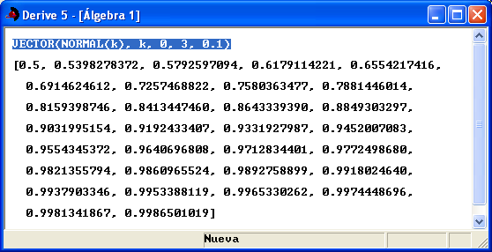

Obtendrás una lista de valores correspondientes a P(x < k) para k desde 0 hasta 3 con incrementos de 0,1, según una distribución N(0, 1). Vamos a generar una lista de este tipo y seleccionar en ella los valores más próximos a p sin necesidad de visualizar la lista completa.

Una aproximación de 0,001 es suficiente para una precisión aceptable. Vamos a construir una herramienta para obtener el valor característico k. Introduce y simplifica:

VC(a):=SELECT(|NORMAL(k)-a|<0.001, k, VECTOR(k, k, 0, 3, 0.01))

El carácter | situado en la parte superior del teclado significa valor absoluto. La lista utilizada contiene más elementos que los del ejemplo anterior, pues tomamos los incrementos de 0,01 en vez de 0,1.

Pruébala con VC(0.9). Obtendrás el valor o valores de k para los que NORMAL(k) difiere de p = 0,9 (probabilidad del 90%) en menos de 0,001 (en valor absoluto).

Observa que estamos forzando a DERIVE a reproducir automáticamente lo que hacemos al buscar en la tabla de la distribución normal el valor más próximo a p. Si tarda un instante en mostrar el resultado, piensa que DERIVE calcula toda la tabla cada vez que invocamos la herramienta VC.

Si obtenemos más de un valor que difiera de p menos de 0.001, podemos tomar el valor medio (AVERAGE). Para ello modifica VC(a) utilizando F3:

VC(a) := AVERAGE(SELECT(|NORMAL(k)–a|<0.001, k, VECTOR(k, k, 0, 3, 0.01)))

Pero en nuestro problema, con p = 0,9 no podemos considerar VC(0.9). En realidad el valor de a para compararlo con NORMAL(k) debe ser p+(1–p)/2, es decir, (p+1)/2, que en nuestro problema es 0,95. Por tanto, modifica la expresión final siguiente:

VC(p):=AVERAGE(SELECT(|NORMAL(k)-(p+1)/2|<0.001, k, VECTOR(k, k, 0, 3, 0.01)))

Obtén ahora VC(0.9) y compara con lo que aparece en la página 279 del libro. Si pulsas en vez de , obtendrás una aproximación decimal en vez de fracciones.

Introduce ahora una herramienta para hallar el intervalo característico correspondiente a un valor p:

IC(p):=[-VC(p),VC(p)]

Pruébalo con IC(0.9).

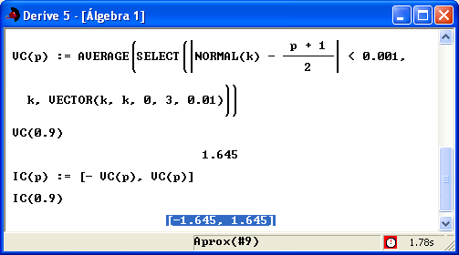

En el caso de que no se trate de un distribución N(0, 1) sino de una N(m, s), habrá que modificar la herramienta anterior:

IC2(p, m, s):=[m-sVC(p), m+sVC(p)]

Practica

- Comprueba el ejercicio resuelto en la página 280 del libro simplificando las siguientes expresiones:

IC2(0.9, 66, 8) IC2(0.95, 66, 8) IC2(0.99, 66, 8)

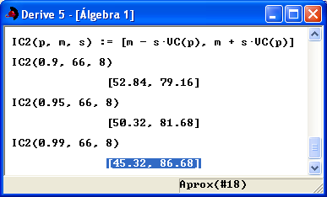

- Resuelve los ejercicios propuestos en la página 280 del libro.

- Comprueba el ejercicio 1 de la página 290 del libro.

12.3 MEDIAS MUESTRALES. INFERENCIA DE LA MEDIA DE LA POBLACIÓN

Si una población tiene media m y desviación típica s, las medias muestrales de tamaño n siguen una distribución N(m, s/√n). Podemos aplicar a las medias muestrales las herramientas elaboradas en los apartados anteriores, teniendo en cuenta los nuevos valores de la media y desviación típica.

Veamos el ejercicio resuelto en la página 282 del libro. Para resolver cada apartado debes evaluar las siguientes expresiones (interprétalas antes de simplificarlas):

- NORMAL(495, 500, 35/√100)

- IC2(0.95, 500, 35/√100)

- 1-NORMAL(51000, 100*500, 35√100)

Veamos el ejercicio resuelto en la página 283 del libro. Calcula e interpreta las siguientes expresiones:

- 1-NORMAL(71, 69, 8/√12)
Las diferencias con el libro se deben a una mayor precisión de derive al hallar √12.

- IC2(0.9, 69, 8/√12)

- NORMAL(800, 12*69, 12*8/√12)

- 1-NORMAL(93, 69, 8)

Podemos elaborar nuevas herramientas adaptando las anteriores al caso de las medias muestrales:

NORMM(x, n, m, s):=NORMAL(x, m, s/√n) para hallar la probabilidad de que la media sea menor que x (recurriendo a la distribución de las medias muestrales).

ICMM(p, n, m, s):=IC2(p, m, s/√n) para obtener el intervalo característico correspondiente a una probabilidad p para las medias muestrales.

NORSM(x, n, m, s):=NORMAL(x, nm, s√n) para hallar la probabilidad de que la suma de los elementos de la muestra sea menor que x (recurriendo a la distribución de la suma de los individuos de una muestra de tamaño n).

Vuelve a calcular los ejercicios anteriores con las nuevas herramientas.

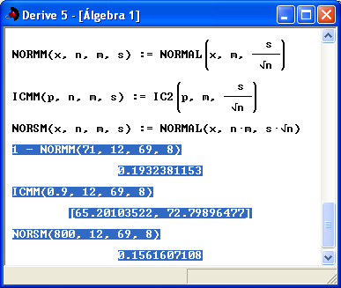

Practica

- Resuelve los ejercicios propuestos en la página 283 del libro y los ejercicios 4 y 5 de las páginas 291 y 292.

